Tema (elegí UNO) | Guía de observación
Consumo de memoria | Elegí 2 procesos del Administrador de Tareas: uno liviano y uno pesado, trabajar en esos procesos y/o programas. Anotá cuánta memoria usa cada uno.
Procesos reales y su estado | Abrí el Administrador de Tareas . Elegí 2 procesos: ¿está en Ejecución o Listo ahora mismo?

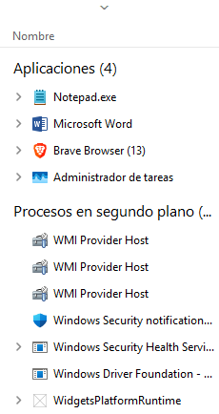 Las 4 primeras en están en ejecucucion y las demás están listos ahora mismo

Despues de abrir varias pestañas y reproduciendo videos desde you tuve

Preguntas
- ¿Qué observaste o encontraste? Resumilo en 2-3 líneas.
- ¿Cómo se relaciona con lo que vimos hoy en clase?
¿Qué observaste o encontraste?
Observé que los navegadores web modernos consumen una gran cantidad de memoria RAM (733,9 MB) debido a que abren múltiples subprocesos en paralelo.
En contraste, las herramientas simples de texto plano como el Bloc de notas son extremadamente livianas y requieren recursos mínimos (1,5 MB) para funcionar.
¿Cómo se relaciona con lo que vimos hoy en clase?
Se relaciona directamente con la administración de memoria por parte del sistema operativo, el cual asigna dinámicamente bloques de memoria según la complejidad y las necesidades de cada proceso para optimizar el rendimiento general del equipo.

